向日葵今日动态
2024/12/5 星期四
幼儿在园情况
一、晨间游戏
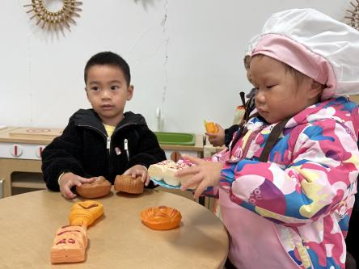 | 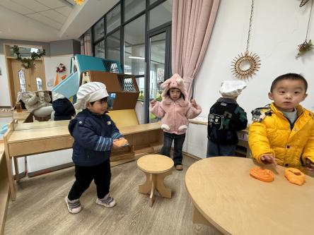 | 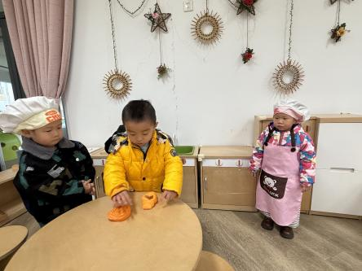
经过三个月的幼儿园生活，孩子们逐渐学会了合作游戏，玩具一起玩的意识。虽然偶尔还是会有争抢、打闹的现象，但是也在慢慢的变好。小厨房停止营业了一段时间后近期慢慢投入使用（因为之前玩总是会发生矛盾、争抢、打闹）孩子们学着做饭、吃饭，在老师的引导下慢慢的进入了角色扮演，喜欢上了娃娃家。
二、集体活动：学习分享《生日会》
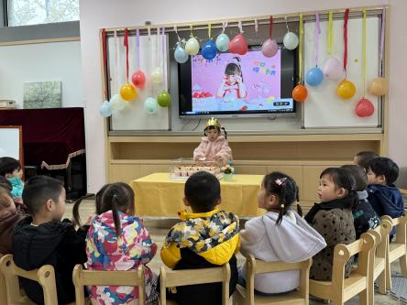 | 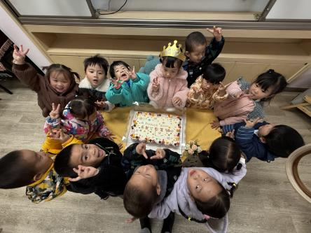 | 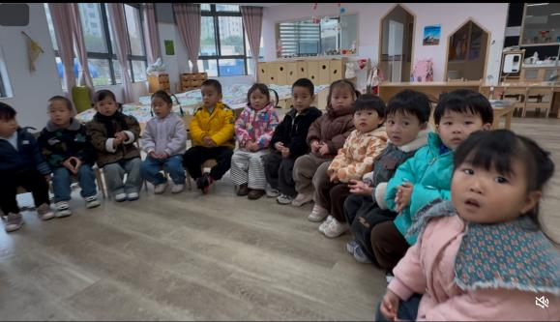
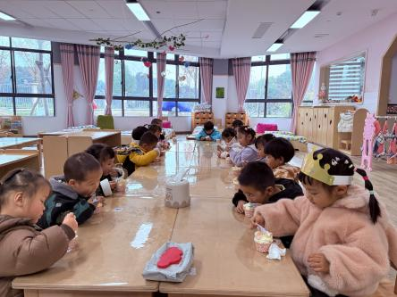 | 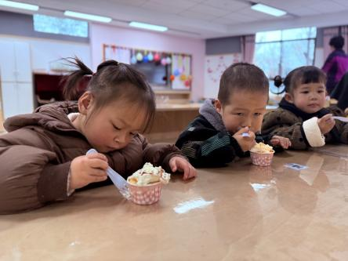 | 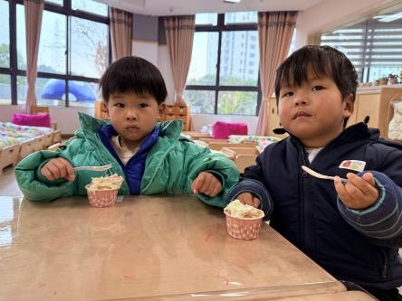
童年很短，未来很长，有幸和宝贝们相遇，在一起度过快乐的成长片段。今天是“姚艺浛--小小”小宝贝的生日，妈妈有心为每一个孩子准备了美味的蛋糕和托班的宝宝们一起分享。成功解锁三周岁，生日快乐。我们的宝宝们也送上了自己的祝福哟！
借助小小的生日，孩子们在一起度过了充满欢乐的一天。回想宝贝们入园的这三个月，第一次迈出脚步去结交新朋友、第一次参加集体活动、第一次自己动手制作有趣的手工......等很多的第一次，你们的进步老师和爸爸妈妈都看在眼里，为你们点赞，为你们自豪！
祝愿我们所有的宝宝在未来的日子里，继续勇敢探索，快乐成长。
三、今日餐点
早上：鲜牛奶、松香卷蛋糕
中午：高粱大米饭、儿童版干锅基围虾、毛白菜炒香菇、青菜猪肝汤
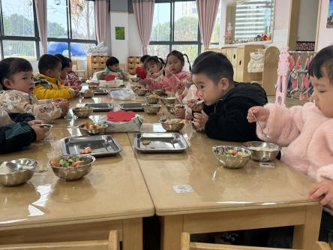 | 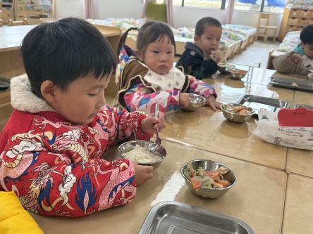 | 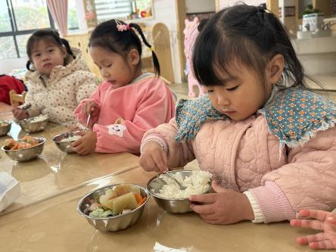
下午：（黑芝麻汤圆）换成--生日蛋糕、橘子、小番茄

